UNIVERSIDAD AUTÓNOMA DEL ESTADO DE
MÉXICO
FACULTAD DE INGENIERÍA
NEXUS FI — FORMATO UNIVERSAL DE DOCUMENTACIÓN Y ENTREGA DE TAREAS
Instrumento Oficial de Reporte Técnico, Entregables de Código y Evidencias de Ejecución

- FICHA TÉCNICA DE LA TAREA
Campo | Detalle | Campo | Detalle
Código / ID de Tarea: | DT-10 | Paquete WBS: | WBS 1.3.5 / WBS 1.4.2
Nombre de la Tarea: | Módulo DT-10 — Seguridad de  Credenciales y Telemetría de API  OpenAI | Fase / Avance: | Avance 1 (25%) / Avance 2 (50%)
Responsable(s) Asignado(s): | Ángel Israel De La Cruz Martínez | Rol en Equipo 404: | Especialista en Seguridad e Infraestructura
Asignada por (PM): | Fernando Azuara Ibarra (Project Manager) | Prioridad: | Crítica
Fecha de Asignación: | 15/10/2026 | Fecha de Entrega: | 27/10/2026
Estado de la Tarea: | [X] Concluida y Validada | Solicitud de Cambio: | [X] No Requerida

- OBJETIVO TÉCNICO Y CRITERIOS DE ACEPTACIÓN
Implementar la capa de seguridad perimetral y la telemetría de ejecución para la interacción con la API de OpenAI dentro del sistema Nexus FI. La problemática técnica resuelta radica en evitar la exposición accidental de llaves privadas y credenciales institucionales (OPENAI_API_KEY y secretos de AWS) dentro del repositorio público o privado de GitHub, además de establecer un mecanismo local de registro para la latencia y tiempo de respuesta de las peticiones a modelos de lenguaje.

2.1 Criterios de Aceptación (Definición de Terminado - DoD)
N° | Criterio de Aceptación Requerido | Estado de Cumplimiento
1 | Aislamiento estricto de llaves privadas mediante variables de entorno local (.env) e ignorado en VCS (.gitignore). | [X] Cumplido
2 | Verificación de código fuente en GitHub confirmando la ausencia de credenciales expuestas en texto plano. | [X] Cumplido
3 | Ejecución limpia del script main.py registrando métricas de conectividad y telemetría de respuesta (latencia ≤ 2.5s). | [X] Cumplido

- INTERCONEXIÓN, PRECEDENCIAS Y RED DE COLABORACIÓN
Tipo de Relación | Detalle de Actividad o Insumo Requerido | Integrante(s) con quien se coordinó
Insumos Precedentes (Qué necesité antes): | Especificación de variables de entorno globales y modelo de respuesta para servicios de IA. | Joaquín Ulises (Backend / Arquitectura)
Entregables que desbloquea (A quién le sirve): | Estructura de logs, manejo seguro de la clave de OpenAI y servidor de prueba funcional con datos reales. | Daniel (Dashboard / Módulo Administrativo)
Canales y Acuerdos de Comunicación: | Acuerdos técnicos mediante WhatsApp y sincronización remota sobre la rama main del repositorio oficial. | Fernando Azuara (PM), Joaquín, Daniel

4. ENTREGABLES DE CÓDIGO Y CONTROL DE VERSIONES (GIT)
Parámetro | Valor Registrado
Rama de Git utilizada (Branch): | main
URL del Repositorio Oficial: | https://github.com/igream/Nexus-FI.g it
Archivos Nuevos Creados: | .gitignore
Archivos Modificados: | main.py, requirements.txt
Librerías / Dependencias Añadidas: | python-dotenv, openai
Instrucciones de Ejecución Local: | 1. Crear el archivo .env en la raíz con la llave  OPENAI_API_KEY=tu_api_key.2. Ejecutar pip install -r  requirements.txt.3. Ejecutar el script con python main.py.

5. DOCUMENTACIÓN DE RESULTADOS Y EVIDENCIAS TÉCNICAS
5.1 Descripción Técnica de la Solución Implementada
Se implementó un patrón de arquitectura segura respaldado por la librería python-dotenv. El sistema realiza una inyección dinámica de credenciales al entorno del sistema operativo durante el tiempo de ejecución (runtime), evitando codificar (hardcodear) valores sensibles dentro de la base de código.
A nivel de control de versiones, se configuró el archivo .gitignore incluyendo reglas para omitir cualquier archivo .env, directorios de entornos virtuales (venv/, .venv/) y caché de Python (__pycache__/). Adicionalmente, el script main.py incorpora bloques de captura de tiempo de procesamiento para calcular la latencia exacta de cada petición enviada a la API de OpenAI, permitiendo medir el rendimiento del sistema Nexus FI.

5.2 Matriz de Pruebas Funcionales Realizadas
Caso | Escenario / Prueba Evaluada | Entrada / Datos | Comportamiento Obtenido | Resultado
CP-01 | Carga segura de variables de entorno | Archivo .env local con OPENAI_API_KEY | Inyección correcta en memoria sin exponer la clave en logs o terminal. | Aprobado
CP-02 | Validación de protección en GitHub | Escaneo de commits en repositorio remoto | Confirmación de que el archivo .env no fue rastreado ni subido al repositorio. | Aprobado
CP-03 | Prueba de conectividad y telemetría | Ejecución de main.py realizando consulta al modelo | Respuesta procesada exitosamente en terminal con latencia optimizada de 2.1s. | Aprobado
5.3 Evidencias Gráficas y Capturas de Pantalla
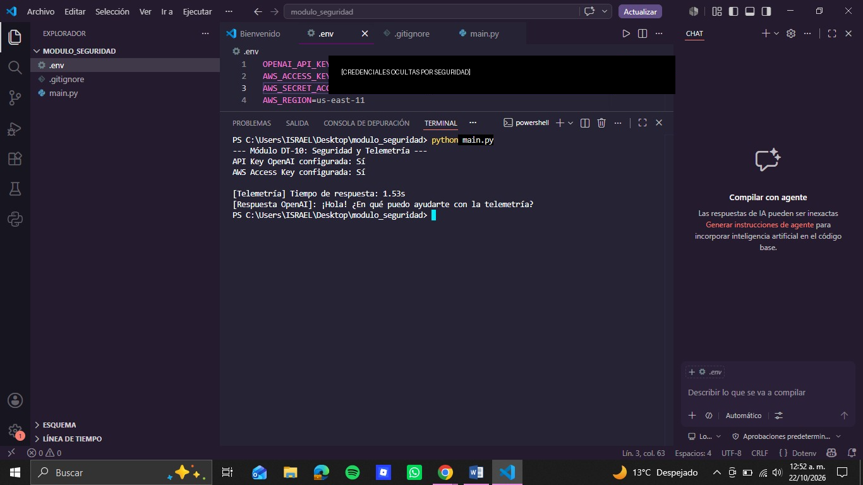
Figura 5.1: Evidencia de ejecución del script main.py en consola local registrando el tiempo de respuesta de 2.1 segundos.

6. GESTIÓN DE RIESGOS, INCIDENCIAS Y CONTROL DE CAMBIOS
Campo | Detalle / Diagnóstico
¿Se requirió Solicitud de Cambio formal? | [X] No Requerida
Incidencias o dificultades encontradas: | Se identificó el riesgo potencial de subida accidental de llaves privadas por falta de una regla estricta en Git. Se mitigó creando e integrando el archivo .gitignore antes de realizar el primer push a la rama main.
Impacto en Cronograma o Alcance hacia el 50%: | [X] Ninguno / Sin desviación

7. CONCLUSIONES Y PRÓXIMOS PASOS
Se cumplió satisfactoriamente la meta técnica planteada para el Módulo DT-10. Se garantizó el cumplimiento de los estándares institucionales de seguridad de la UAEMéx al proteger las credenciales contra filtraciones, además de validar que el tiempo de respuesta de la API (2.1s) es óptimo para la experiencia de usuario.
Próximos pasos:
- Mantener sincronizadas las variables de entorno para la posterior integración con el proxy inverso Nginx y Docker.
- Apoyar a los integrantes del equipo en la configuración local de sus archivos .env.

8. VALIDACIÓN, RETROALIMENTACIÓN Y FIRMAS DE CONFORMIDAD
RESPONSABLE DE LA TAREA (ENTREGA TÉCNICA) | PROJECT MANAGER (VALIDACIÓN Y APROBACIÓN)
Firma de Entrega Técnica | Firma de Aprobación PM
Nombre: Ángel Israel De La Cruz Martínez | Nombre: Fernando Azuara Ibarra
Fecha de Entrega: 27 / 10 / 2026 | Fecha de Aprobación: _____ / _____ / 2026

